glTF规范翻译

动机（Motivation）
本节内容是非规范性的
传统的三维模型格式被设计成存储数据进行离线使用，主要是支持桌面系统进行创出工作流程。工业标准的三维数据交换格式允许在不同建模工具之间以及通常在内容流水线中共享资产。但是，这些类型的数据格式均未针对下载速度和运行时快速加载进行优化。文件往往会变得很大，应用程序需要做大量的处理才能加载这些资产到GPU加速的应用程序中。
寻求高性能的应用程序很少直接加载建模格式的数据；相反的，他们把离线处理模型作为定制化内容流水线的一部分，将资产转换为针对其运行时程序优化的专有格式。这导致大量分散的不兼容的专有运行时格式，并且在内容创建流水线中重复工作。为一个应用程序导出的3D资产必须要还原成原始建模，并且执行另一个专有导出才能在另一个程序中重用。
随着基础移动端和web端的3D计算的出现，新型应用程序急需一种快速，动态加载的标准化3D资产。数字营销解决方案，电子商务产品可视化以及在线模型共享网站只是使用WebGL或者OpenGL ES构建的连接3D应用程序的一小部分。除了高效传输的需求外，许多这些在线应用程序可以受益于标准的可互操作的格式，从而能够在用户之间，应用程序之间以及异构的分布式内容流水线中共享和重用3D资产。
glTF通过提供一种与供应商和运行时无关的格式来解决这些问题，该格式可以以最少的处理量进行加载和渲染。glTF将易于解析的JSON场景描述与一个或多个表示几何，动画或者其他富文本数据的二进制文件结合在一起。二进制数据的存储方式可以将其直接加载到GPU缓冲区中，而无需进行额外解析或者其他操作。使用这种方法，glTF如实地保留了包含节点、网格、相机、材质和动画的完整分层场景，同时实现高效的传输和快速的加载。

glTF基础（glTF Basics）
本节内容是非规范性的。
glTF资产是JSON文件，另外还支持外部数据。具体来说，一个glTF资产表示为：
- 一个JSON格式的文件(.gltf)，包含完整的场景描述：节点层次结构，材质，相机以及网格，动画和其他构造的描述符信息
- 二进制文件（.bin），包含几何和动画数据以及其他基于缓冲区的数据
- 用于纹理的图像文件（.jpg，.png）

以其他格式定义的资产，例如图像，可以存储在通过URL引用的外部文件中，并排存储在GLB容器中，或者使用data URIs直接嵌入到JSON中。
有效的glTF资产必须指定其版本。
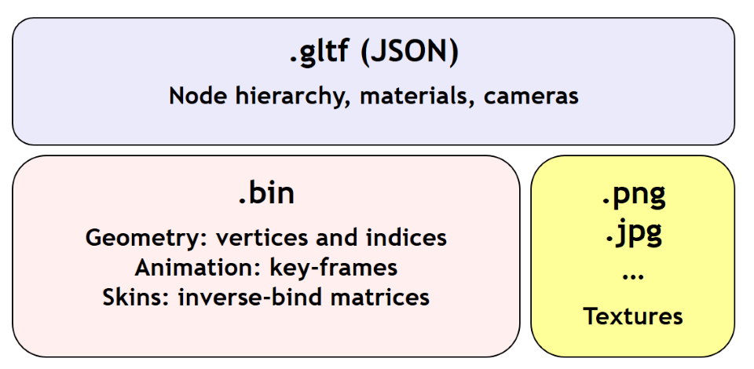

设计目标（Design Goals）
本节内容是非规范性的
glTF旨在满足以下目标：
- 压缩文件大小。尽管Web开发人员喜欢尽可能多地使用纯文本，但是由于文件过大，纯文本编码对于传输3D数据根本不可行。glTF JSON文件本身是纯文本，但是它紧凑且能快速解析。所有的大数据，例如几何图形和动画，都存储在二进制文件中，它比等效的文本表示形式小得多。
- 快速加载。glTF数据结构被设计成尽可能接近GPU API数据，无论是JSON还是二进制文件，目的就是为了减少加载时间。例如，二进制网格数据可以被当作JavaScript 数组查看，通过简单的复制就可以直接加载到GPU缓冲区中，无需解析和进一步处理。
- 运行时无关。glTF对目标应用程序或者3D引擎不做任何假设。除渲染和动画外glTF没有指定任何运行时行为。
- 完整的3D场景表示。从建模包中导出单个模型不足以用于许多应用程序。通常，作者希望加载整个场景到他们的应用程序中，包括节点，变换，变换层次结构，网格，材质，相机和动画。glTF努力保留所有的这些信息，以供下游应用程序使用。
- 可扩展性。尽管最初的基本规范支持丰富的功能集，但是仍然有许多增长和改进的机会。glTF定义了一种机制，该机制允许添加通用扩展和特定于供应商的扩展。

glTF的设计采用务实的方法。该格式尽可能接近地匹配GPU API，但如果仅这样做，就不会有建模攻击和运行时系统通常存在的相机，动画或其他功能，并且在转译时会失去很多语义信息。通过支持这些通用结构，glTF内容不仅能加载和渲染，还可以立即在更广泛的应用程序中使用，并且只需要在内容流水线中做很少的工作。
以下不在最初设计glTF的范围内:
- glTF不是流格式。glTF中的二进制数据本来就可以进行流式传输，并且缓冲区设置允许以增量方式获取数据。但是格式中没有其他流传输构造，并且对于实现流传输数据还是在渲染之前完整下载数据没有一致性要求。
- glTF并非人类可读。尽管以JSON表示，但它对开发人员友好。

尽管glTF 2.0版本未定义几何图形和其他富文本数据的压缩，但KHR_draco_mesh_compression 扩展提供了该选项。将来的扩展可能包括纹理和动画数据的压缩方法。

版本控制
次要版本中对glTF所做的任何更新都将向后向前兼容。向后兼容将确保任何支持加载glTF 2.X资产的客户端实现也能够加载glTF 2.0资产。向前兼容允许尽支持glTF 2.0的客户端实现加载glTF 2.X资产，同时忽略它不了解的任何新功能。
次要版本更新可以引入新功能，但不会更改任何以前存在的行为。可以在次要版本更新中弃用现有功能，但不会将其删除。
主要版本更新不应与以前的版本兼容。

文件扩展名和MIME类型（File Extensions and MIME Types）
*.gltf 文件使用 model/gltf+json
*.bin文件使用 application/octet-stream
纹理文件使用基础特定图像格式的官方 image/* 类型。为了与现代浏览器兼容，支持以下图像格式：image/jpeg,image/png

JSON编码（JSON Encoding）
为了简化客户端实现，glTF对JSON格式和编码有额外的限制。
- JSON必须使用没有BOM的UTF-8编码。
实现说明：glTF导出器不得在JSON文本的开头添加字节顺序标记。为了互操作性，客户端实现可以忽略字节顺序标记的存在，而不是将其视为错误。更多信息查看RFC8259,第八节。
- 本规范中定义的所有字符串（属性名称，枚举）只能使用ASCII字符集，并且必须以纯文本形式编写。
实现说明：这允许通用的glTF客户端实现不必具有完整的字符集支持。特定于应用程序的字符串（例如，“名称”属性的值或Extras字段的内容）可以使用任何符号。
- JSON对象中的名称（键）必须唯一，不允许重复的键。

统一资源标识符（URIs）
glTF使用URIs引用缓冲区和图像资源。客户端必须至少支持以下两种URI类型：
- Data URIs，将资源嵌入JSON中。它们使用RFC 2397定义的语法。
实现说明：Data URIs可以使用JavaScript进行解码，也可以由Web浏览器直接以HTML标签使用。
- 相对URI路径或者RFC 3986节第4.2节定义的路径编码-不带方案，权限或参数。保留字符必须按照RFC 3986第2.2节进行百分比编码。
实现说明：客户端可以选择支持其他URI组件。例如http://或file://结构，授权/主机名，绝对路径以及查询或片段参数。包含这些额外的URL组件的资产的可移植性可能较差。
实现说明：这允许应用程序决定最佳的传输方式：如果不同的资产共享许多相同的几何形状，动画或文件，则最好使用单独的文件以减少请求的数据总量。使用单独的文件，应用程序可以逐步加载数据，而无需为不可见的模型部分加载数据。如果应用程序更关心单文件部署，则嵌入数据可能是首选方法，即使由于base64编码而增加了文件大小并且不支持渐进式或按需加载。或者，资产可以使用GLB容器将JSON和二进制文件存储到一个文件中，而无需使用base64编码。有关详细内容，请参见GLB文件格式规范。
实施说明:尽管该规范并未明确禁止非标准化URIs，但在某些平台上，可能不支持使用它们或者导致不希望的副作用，例如安全警告或缓存泄露。

概念（Concepts）
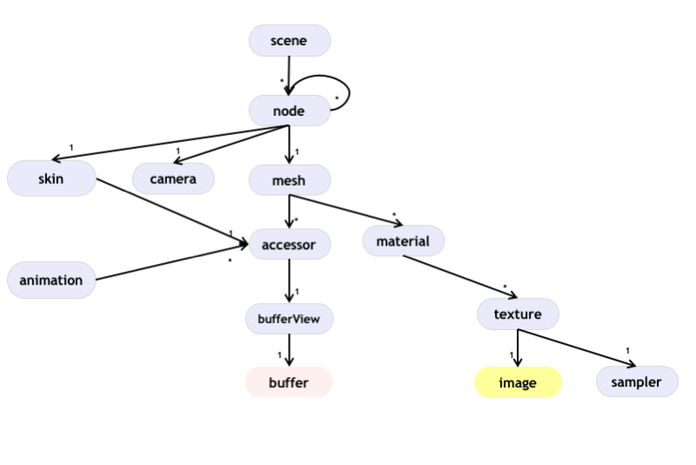
glTF资产中的顶级结构

资产（Asset）
每个glTF资产都必须有asset属性。实际上，它是JSON成为有效的glTF唯一需要的顶级属性。资产对象必须包含glTF版本，该版本信息指定资产的目标glTF版本。此外，可选的minVersion属性可用于指定加载资产所需的最低glTF版本。minVersion属性允许资产创建器指定客户端实现加载资产必须支持的最低版本。这与extensionsRequired概念非常相似，只有客户端支持该指定的扩展时才能加载资产。可以将其他元数据存储在可选属性中，例如生成器或版权信息。例如：

{
"asset": {
"version": "2.0",
"generator": "collada2gltf@f356b99aef8868f74877c7ca545f2cd206b9d3b7",
"copyright": "2017 (c) Khronos Group"
}
}
实现说明：客户端实现首先检查是否指定了minVersion属性并且保证主要和次要版本都能够支持。如果没有指定minVersion，客户端就应检查version属性并保证支持主要版本。客户端加载GLB格式同样需要检查JSON块中的minVersion和version属性，应为GLB头中指定的版本仅指GLB容器版本。

索引和名称（Indices and Names）
glTF资产的实体由其在对应数据中的索引引用，例如，bufferView通过指定buffers数组中的缓冲区的索引来引用缓冲区。例如：
{
"buffers": [
{
"byteLength": 1024,
"uri": "path-to.bin"
}
],
"bufferViews": [
{
"buffer": 0,
"byteLength": 512,
"byteOffset": 0
}
]
}
在此示例中，buffers和bufferViews都只有一个元素。bufferView通过使用buffer索引来引用buffer：”buffer”:0。

索引用于glTF内部引用，names则用于特定于应用程序的用途，例如显示。为此，任何顶级glTF对象都可以具有name字符串属性。这些属性值不保证唯一，因为他们旨在包含创作资产时创建的值。
对于属性名称，glTF使用骆驼拼写法likeThis。骆驼拼写法是JSON和WebGL中常见的命名约定。

坐标系和单位（Coordinate System and Units）

